



软 件 学 院

《中间件技术》大作业报告（二）

**题　　目 为ActiveMQ添加一个自定义的Message**

**姓　　名 陈澄**

**学　　号 32420212202930**

**班　　级 软工三班**

**实验时间 2024/05/09**

**2024 年 05 月 09 日**

# 实验题目

为ActiveMQ添加一个自定义的Message并支持其收发等主要功能

# 本次实验目的

分析ActiveMQ中的Message结构，并且添加一个自定义的Message（ActiveMQFileMessage）

# 实验步骤

1. ActiveMQMessage结构

ActiveMQMessage包含五个属性：

其中第一个为消息的数据结构类型，用于消息处理过程中标识消息类型。

第二个为DLQ死信队列，即传输失败的属性名称。

第三个为Broker路径属性。

第四个为消息携带的各种属性信息，即Properties。

最后一个为回调的确认参数。

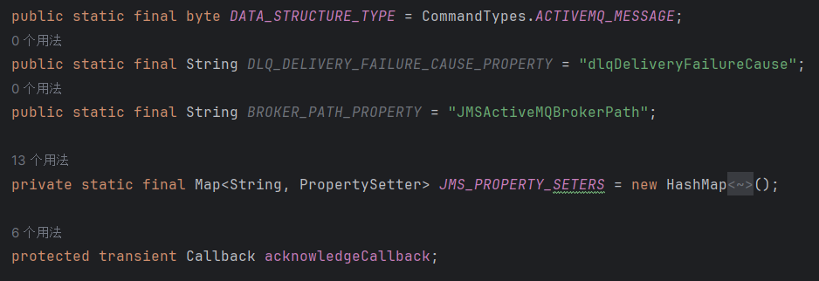

1. ActiveMQMessage总体架构

新增的新类型Message需要继承自ActiceMQ风格的ActiveMQMessage也要实现jms规范的Message接口。

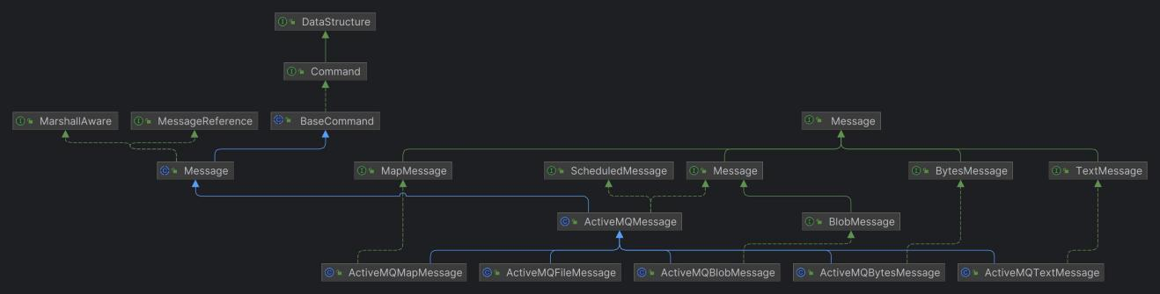

1. 编写ActiceMQFileMessage的主要数据结构

第一个字段DATA_STRUCTURE_TYPE为ActiceMQ中定义的数据结构类型，会用于接收Message时取得其类型。

第二个字段即想要存储的信息，这里以文件为例。

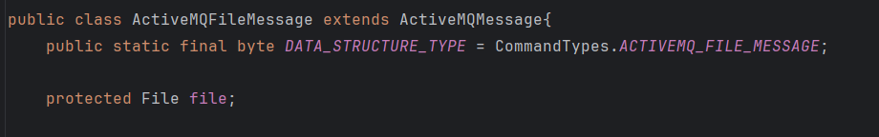

1. Copy()函数

用于将jms风格的Message复制转化为ActiveMQ风格的Message。

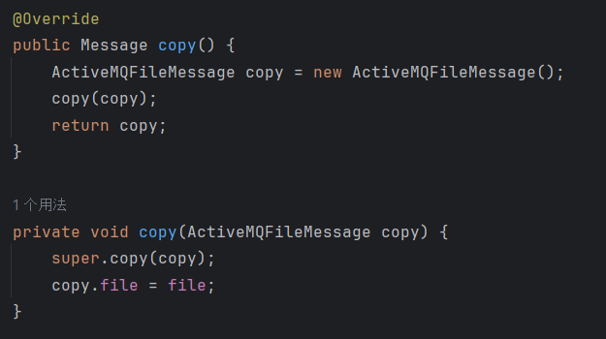

1. 字段获取方法getFile()区别与一般的字段获取方法，此处的get方法是为了从Message中的content中的二进制数据流取得file字段并存入file。

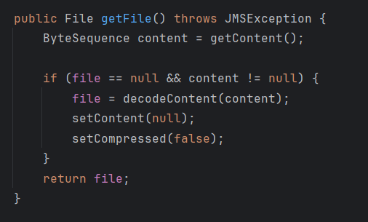

1. 字段写入方法setFile()，与上个方法的过程相反

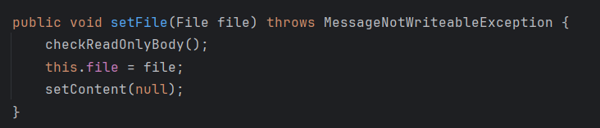

1. storeContent()方法，即setFile()主要逻辑的具体实现，将File对象转化为数据流。

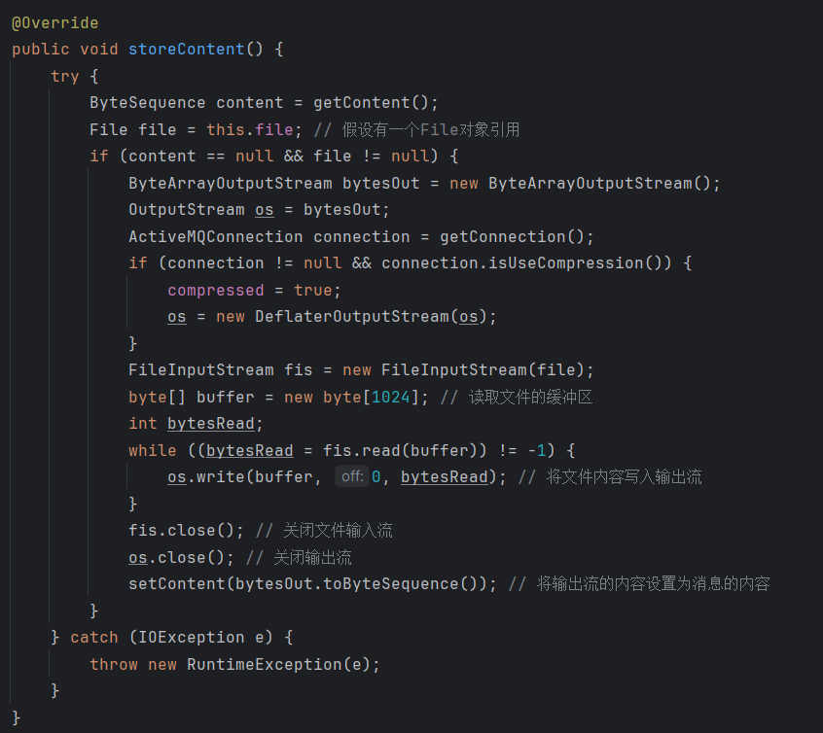

1. 与上个方法相反的过程。

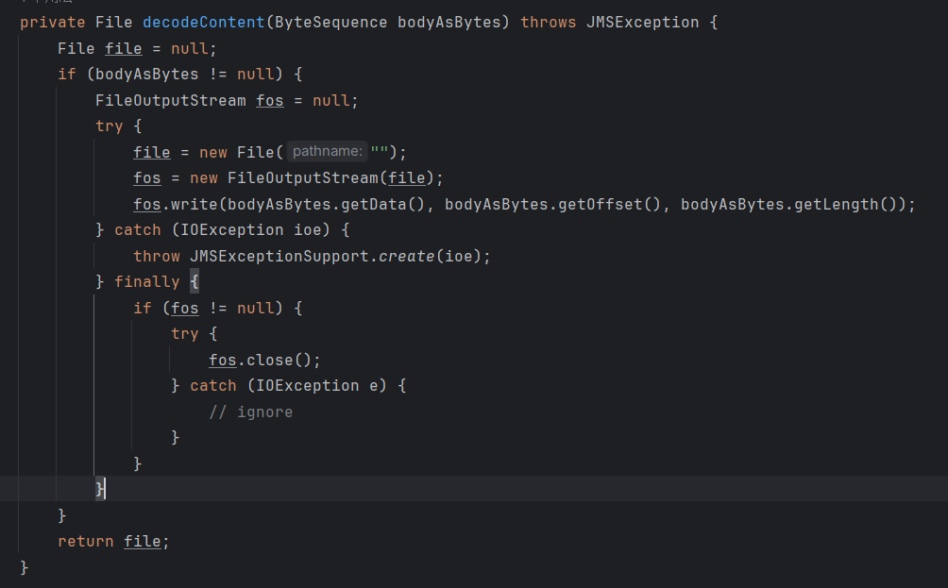

1. beforeMarshall()在序列化之前会调用的方法，会将file存入content并且清空file。

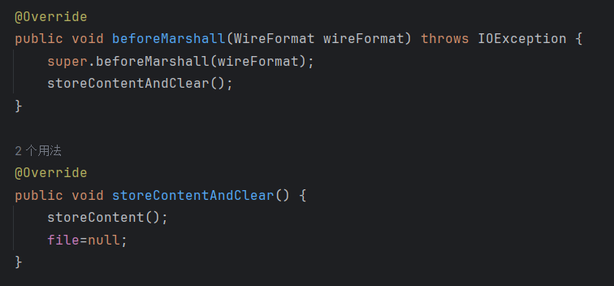

1. 清除未序列化状态（成功序列化之后调用）

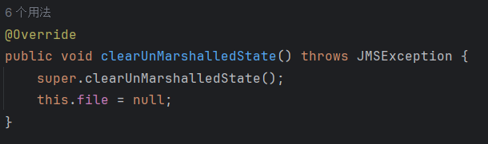

1. 是否成功序列化



1. 获得消息大小

加上所有非空属性字段的大小和文件大小

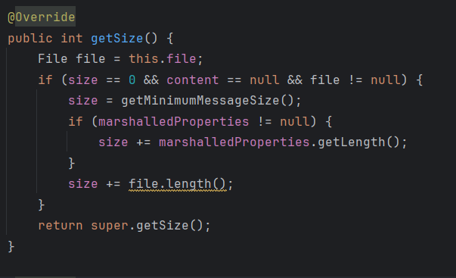

1. toString()方法

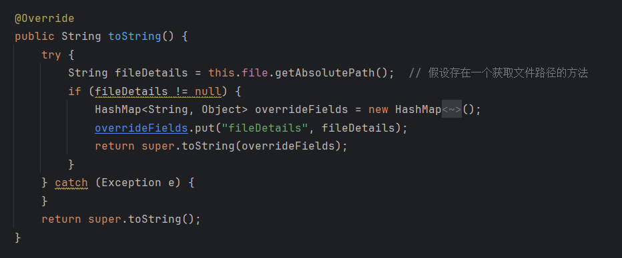

1. 屏蔽强制转化错误，并且复制信息转为对应类型。

消息发送和接收时存在非ActiveMQ类型与ActiveMQ类型的双向转化。

